УО «Гомельский государственный университет

им. Ф. Скорины»
Физический факультет
Кафедра общей физики

ОТЧЁТ ПО ЛАБОРАТОРНОЙ РАБОТЕ № 2

ЛОГИЧЕСКИЕ ЭЛЕМЕНТЫ И СХЕМЫ

Проверил: Выполнили:
Подалов М.А. студенты группы МС-32
Лесницкий Александр
Гончаров Владислав

Гомель 2020

Лабораторная работа № 4

Определение момента инерции тела
и проверка теоремы Штейнера
методом крутильных колебаний

Отчёт по лабораторной работе № 2
ЛОГИЧЕСКИЕ ЭЛЕМЕНТЫ И СХЕМЫ

Цель работы: Ознакомление с основными характеристиками логических элементов и основами синтеза логических схем.

Задание 1.

Таблица 1 – Перевод из десятичной системы счисления в двоичную
Десятичная | Двоичная | Десятичная | Двоичная | Десятичная | Двоичная
7 | 111 | 45 | 101101 | 114 | 1110010
5 | 101 | 36 | 100100 | 103 | 1100111
3 | 11 | 39 | 100111 | 96 | 1100000
4 | 100 | 47 | 101111 | 99 | 1100011
6 | 110 | 42 | 101010 | 109 | 1101101

Таблица 2 – Перевод из двоичной системы счисления в десятичную
Двоичная | Десятичная | Двоичная | Десятичная | Двоичная | Десятичная
101 | 5 | 11100 | 28 | 1000010 | 66
100 | 4 | 10110 | 22 | 1101000 | 104
011 | 3 | 01111 | 15 | 1001001 | 73
010 | 2 | 10001 | 17 | 1010100 | 84
111 | 7 | 11011 | 27 | 1110011 | 115

Задание 2.
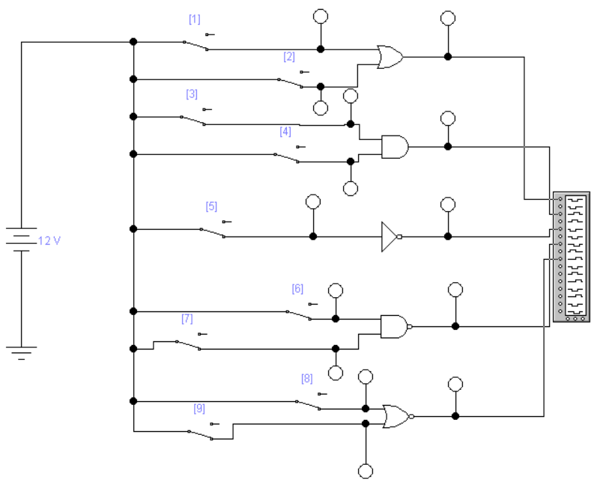
Рисунок 1 – Схема

Таблица 3 – Комбинации сигналов
Дизъюнктор [ИЛИ (OR)] |  |  | Конъюнктор  [И (AND)] |  |  | Инвертор  [НЕ (NOT)] |  | Штрих Шеффера [И-НЕ (NAND)] |  |  | Стрелка Пирса  [ИЛИ-НЕ (NOR)]
х₁ | х₂ | y | х₁ | х₂ | y | x | y | х₁ | х₂ | y | х₁ | х₂ | y
0 | 0 | 0 | 0 | 0 | 0 | 0 | 1 | 0 | 0 | 1 | 0 | 0 | 1
0 | 1 | 1 | 0 | 1 | 0 | 0 | 1 | 0 | 1 | 1 | 0 | 1 | 0
1 | 0 | 1 | 1 | 0 | 0 | 1 | 0 | 1 | 0 | 1 | 1 | 0 | 0
1 | 1 | 1 | 1 | 1 | 1 | 1 | 0 | 1 | 1 | 0 | 1 | 1 | 0

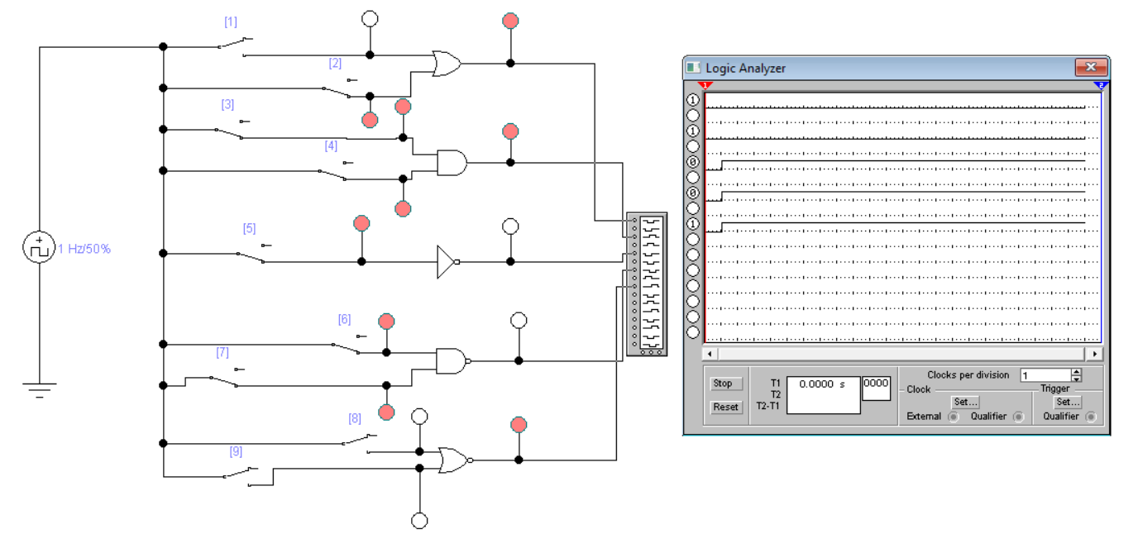
Рисунок 2 – Включение с генератором прямоугольных импульсов

Задание 3.

Вариант 13

Рисунок 3 – Логическая функция вариант 13

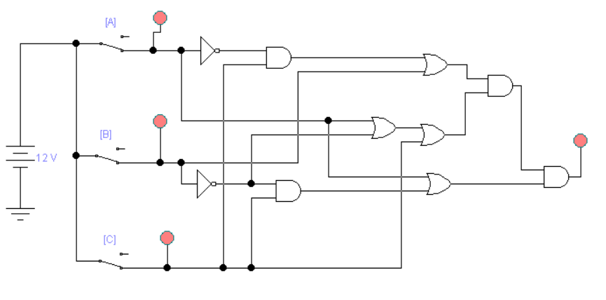
Рисунок 4 – Логическая схема вариант 13
Таблица 4 – Таблица истинности вариант 13
a | b | c | y
0 | 0 | 0 | 0
1 | 0 | 0 | 0
1 | 1 | 0 | 1
1 | 0 | 1 | 0
0 | 1 | 0 | 0
0 | 1 | 1 | 0
0 | 0 | 1 | 1
1 | 1 | 1 | 1

Вариант 4

Рисунок 5 – Логическая функция вариант 4

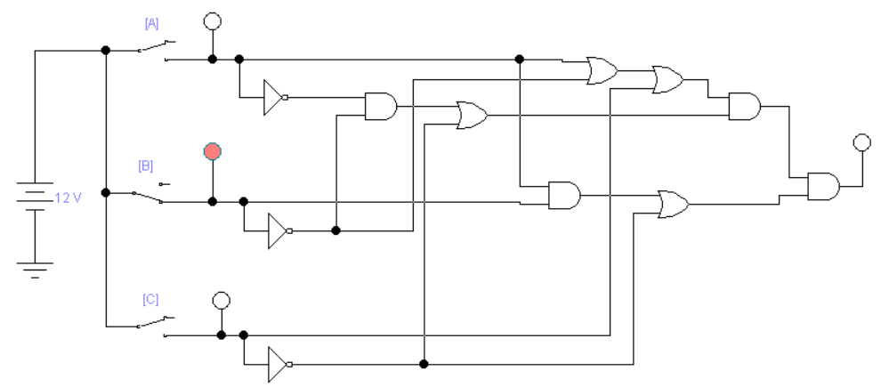
Рисунок 6 – Логическая схема вариант 4

Таблица 5 – Таблица истинности вариант 4
a | b | c | y
0 | 0 | 0 | 1
1 | 0 | 0 | 1
1 | 1 | 0 | 1
1 | 0 | 1 | 0
0 | 1 | 0 | 0
0 | 1 | 1 | 0
0 | 0 | 1 | 0
1 | 1 | 1 | 0

Вывод:
В процессе выполнения данной лабораторной работы ознакомились с основными характеристиками логических элементов и основами синтеза логических схем, научились стоить логические схемы.

